**GUIA DE APRENDIZAJE 1° BÁSICO**

**LENGUAJE**

**SONIDO INICIAL VOCALICO**

**NOMBRE**: 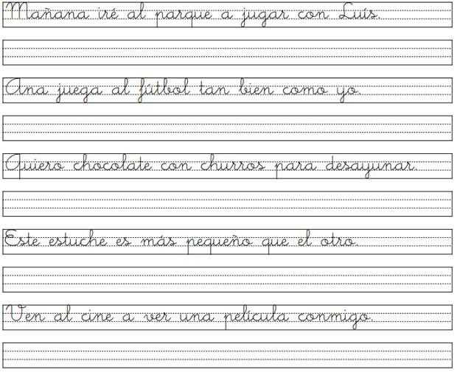

**CURSO**…………… **FECHA**………/……….....**2020**

|  |
| --- |
| **Objetivo de Aprendizaje:** Identificar los sonidos que componen las palabras (conciencia fonológica), reconociendo, separando y combinando sus fonemas y sílabas. |

1.- Escribe el sonido inicial con el que comienza cada nombre.

.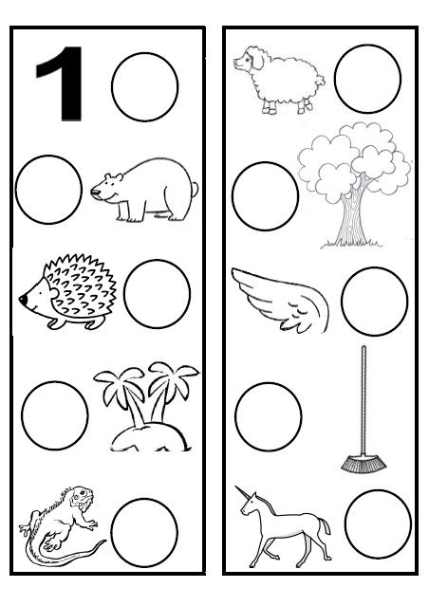

2. Colorea sólo lo que comienza con la letra inicial que se indica en cada fila.

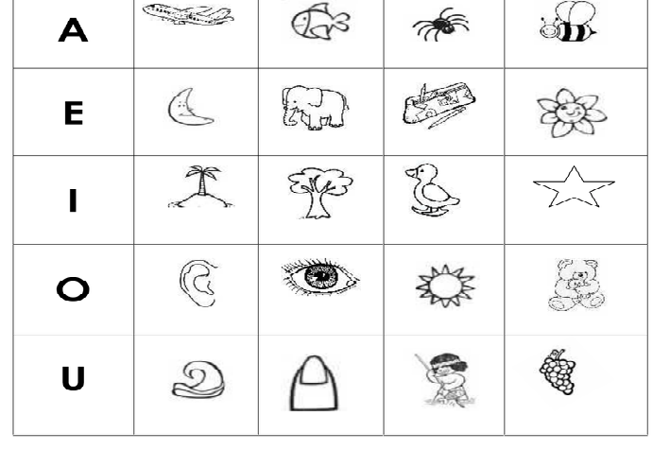

3.- Observa las imágenes y colorea la que corresponda a su sonido inicial

